**Цікава зустріч**

Цікава зустріч відбулася з доктором географічних наук, кандидатом геолого-мінералогічних наук, професором, завідувачем кафедри фізичної географії і випускником нашої школи Сивим Мирославом Яковичем.

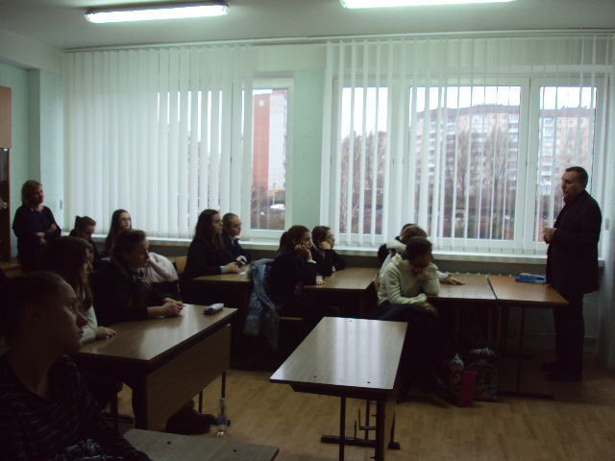

Він розповів про роки навчання в нашій школі та у Львівському університеті, про роботу в геолого-розвідувальній експедиції на Алтаї, в Якутії, на Уралі.

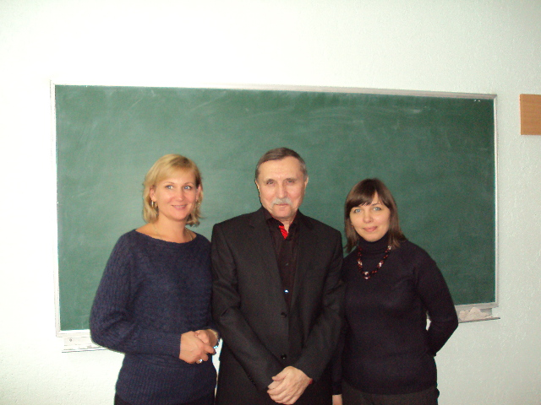

Також розповів про свою сучасну професію науковця і подарував школі свої книги.

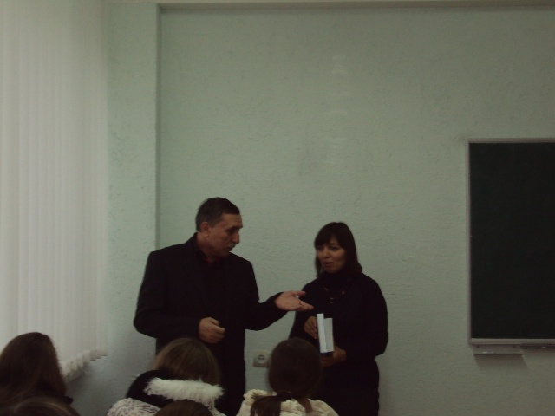

А ще ми відвідали геологічний музей університету, де зберігається величезна колекція мінералів та скам’янілостей.

